今日动态
2024.1.19
一、早晨入园
早晨应到30人，实到25人，请假的小朋友是安安、付雨瞳、六六、墨墨和肉肉，请需要请假的小朋友在8点前就要告知老师，不要太晚！另外，由于天气寒冷，早晨赖床的小朋友也越发的多了，大家还是要鼓励小朋友早睡早起，不要迟到！
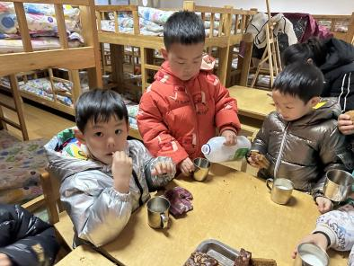 | 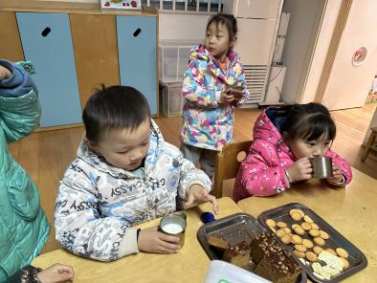 | 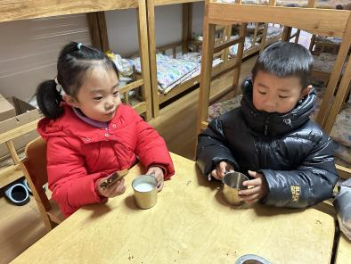
二、区域游戏
喝完牛奶后，小朋友自主开展区域游戏。
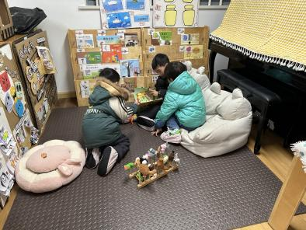 | 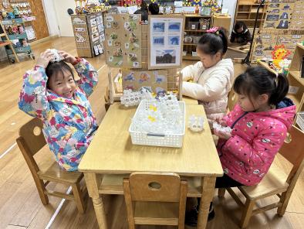 | 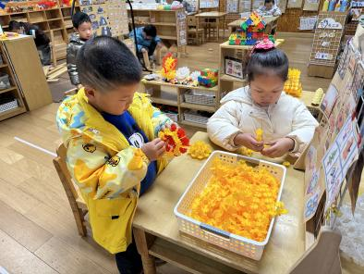
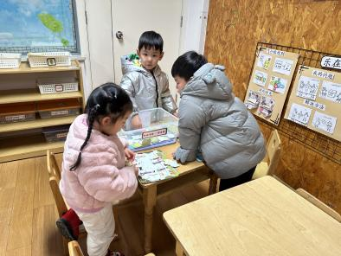 | 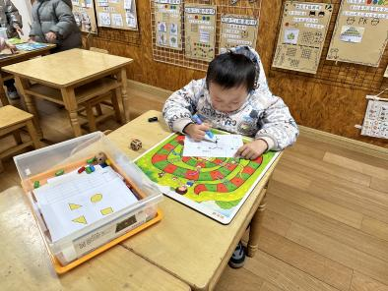 | 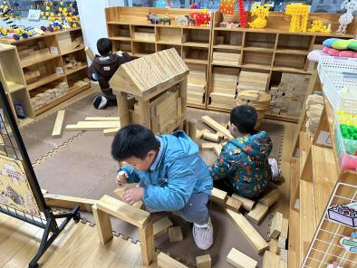
三、集体活动
今天的集体活动是数学《排一排》。这是一节理解数序的数学活动。数序就是数字序列，是指数字按照一定规律所排出来的顺序，在从小到大依次排列的自然数序1～7之间前后存在差1的关系。本次活动引导幼儿通过给点卡、数字卡排排队的游戏，了解数序并进一步感知相邻两数之间多1少1的关系。
五、温馨提示
1.今天周五没有延时班，放学时间是3:30，请大家准时来接！今天天气不好，路上注意安全！

